AM for Production: Additive Manufacturing breekt door in de (hightech)productieketen
AM bevindt zich in de grande finale om door te breken in de hightech- en maakindustrie. Tijdens AM for Production op 29 maart in de Brabanthallen in &rsquo;s-Hertogenbosch draait alles om de doorbraak van deze laagsgewijze productietechnologie in de hightech- en maakindustrie. Het programma biedt uitgebreid aandacht aan de wijze waarop OEM&rsquo;s en de toeleverindustrie deze zich snel vestigende technologie in dit stadium kunnen integreren.

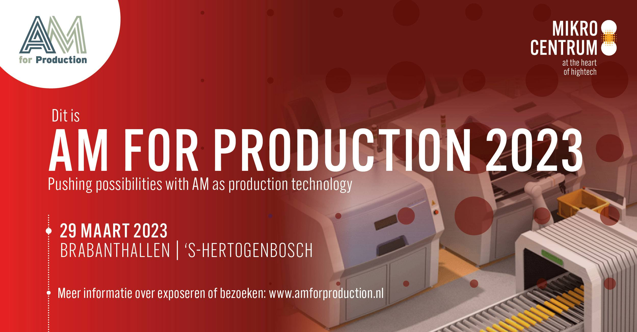

Kennisdeling speelt een essentiële rol om AM-technologie door te laten breken binnen de hightech- en maakindustrie. AM for Production zet daarom in op een stevig kennisprogramma met prominente sprekers, use cases en best practices. Het is de plek waar de gehele keten samenkomt en waar kennis en ervaringen gedeeld worden om uitdagingen rondom integratie in onder andere bestaande productieomgevingen, productontwikkeling en engineeringsprocessen aan te gaan.
Op 29 maart toont een keur van bedrijven de state-of-the-art mogelijkheden van AM-machines, randapparatuur, ondersteunende diensten, software voor AM-implementatie en het leveren van hoogwaardige eindproducten. De bezoeker kan daarnaast leren van de ervaringen van anderen die hem voorgingen op de weg naar implementatie van AM-technologie.
Inspirerende lezingen

In een gevarieerd lezingenprogramma vertellen sprekers van toonaangevende spelers in de AM (o.a. van ASML, KMWE, Fraunhofer Innovation Platform Universiteit Twente) over de implementatie van AM in productiebedrijven. Zo spreekt Prof. Dr. Ian Gibson van Fraunhofer Innovation Platform for Advanced Manufacturing van de Universiteit Twente, over de wijze waarop zijn instelling helpt om productiebedrijven de barrières te laten overwinnen die een succesvolle implementatie van AM-productie in de weg staan.
Hessel Maalderink van ASML vertelt over het groeiend aantal AM-onderdelen in een toenemend aantal geproduceerde systemen. Ook belicht hij de evolutie van de AM-processen, materialen en nabewerkingstechnologieën en de wijze waarop ze de kwaliteit van de onderdelen voor deze groeiende vraag waarborgen.
Verder in het lezingenprogramma komen best practices en use cases aan bod op gebied van metaal 3D printen, toepassingen in de machinebouw en foodsector en het belang van een slim ontwerp.
Het AM kennis- en netwerkevenement voor hightech- en maakbedrijven

Met een sterke focus op verbinding, inhoudelijke kennisoverdracht, praktijkcases en ketenintegratie, is AM for Production het jaarlijkse AM netwerkevenement voor hightech- en maakindustrie. De bezoeker komt hier laagdrempelig in contact met high-end AM-machinebouwers, componentleveranciers, grondstofleveranciers, systemintegrators, randapparatuur, software en firmwareleveranciers, startups en kennis- en netwerkorganisaties.
Mikrocentrum organiseert AM for Production samen met Flam3D, Brainport Development, Jakajima en Fraunhofer Innovation Platform Universiteit Twente.
Alle informatie over AM for Production vind je hier:
AM for Production | 29 maart 2023 | Brabanthallen

Over: Mikrocentrum
Mikrocentrum is het verbindende platform voor de hightech- en maakindustrie. Samen met onze leden, klanten en partners zetten we ons in voor een sterk innovatief ecosysteem, talentontwikkeling en voor de grote maatschappelijke uitdagingen van nu. Wij zijn een onafhankelijke stichting, een opleider, ontmoetingsplek, innovatieversneller en programmamaker. Met opleidingen, evenementen en het High Tech Platform bieden we voor iedereen uit de technologie een plek om kennis te vergroten, kennis te delen en elkaar te ontmoeten. Het uitgangspunt: samen bereiken we meer dan alleen.

Newsroom
Bekijk het volledige persbericht inclusief meer foto's en video's in onze Newsroom.
Bekijk het volledige persbericht
Bekijk alle voorgaande persberichten

Contact informatie
Naam: Susanne van Doornik
E-mail: s.doornik@mikrocentrum.nl
Telefoon: 0610271694

